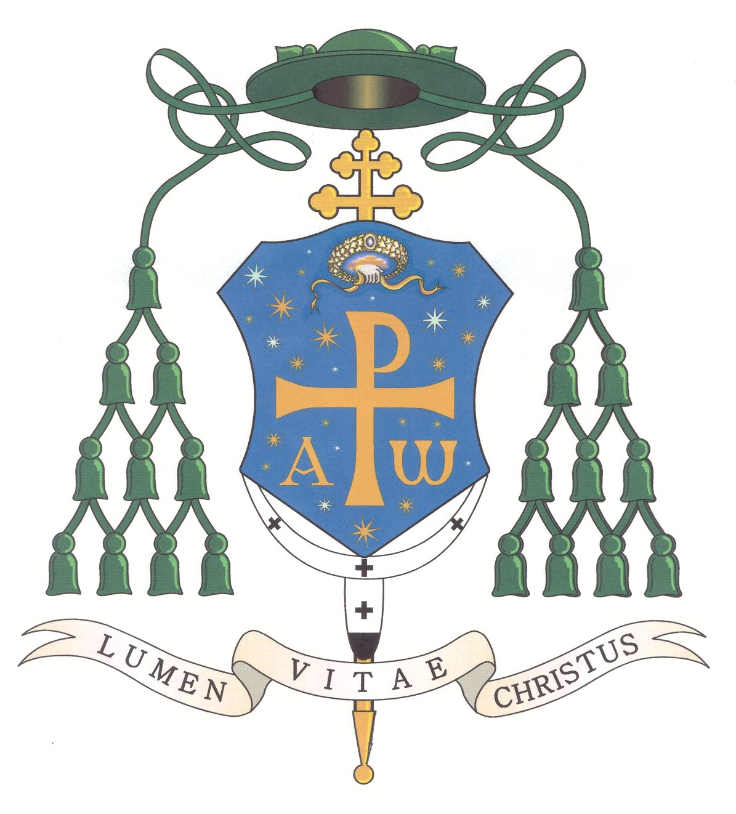

Bruno Forte
Arcivescovo di Chieti-Vasto

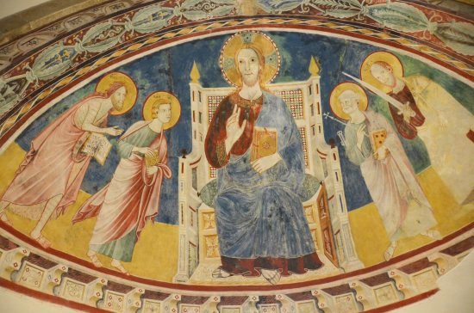
Cristo in trono Signore della vita e della storia
Affresco nella cripta della Chiesa di San Giovanni in Venere
Fossacesia - Chieti

La fede biblica e la politica

Prolusione per l’inaugurazione dell’Anno Accademico
dell’Istituto Teologico Abruzzese Molisano
Chieti

28 ottobre 2020

Articolo la mia riflessione sulla fede biblica e la politica in tre passaggi: nel primo proverò a mostrare come la Bibbia sia la fucina dell’“invenzione” della storia; nel secondo presenterò per sommi capi la “pόlis” greca come ambito dell’“invenzione” della politica; nel terzo indicherò nella teologia cristiana dei primi secoli il laboratorio dell’“invenzione” dell’idea di persona e del conseguente valore e compito della mediazione politica fra le persone, al servizio della promozione e della tutela della dignità di ogni persona umana.

1. La Bibbia e l’“invenzione” della storia

Il Dio della Bibbia è il Dio della storia: interviene in essa, è riconosciuto ed amato a partire dalle meraviglie che vi compie e dalle parole che vi fa risuonare. Il protagonista umano della storia è il suo interlocutore privilegiato: al vertice dell’opera dei sei giorni Dio crea l’uomo a sua immagine e somiglianza e lo invita ad un dialogo - accolto o rifiutato dalla creatura - che viene a tessere la trama della storia. L’iniziativa è sempre di Dio: “La Bibbia non è la teologia dell’uomo, ma l’antropologia di Dio che si occupa dell’uomo e di ciò che egli chiede” . Più che dirci ciò che gli uomini pensano del divino, la Sacra Scrittura ci testimonia ciò che Dio pensa degli uomini e della loro storia. All’uomo la dignità e l’onere della risposta, sì che nella visione biblica la storia è desiderio e attesa, domanda e ascolto, ma anche bestemmia e scandalo della creatura davanti al suo Creatore e Signore.
Una gustosa leggenda rabbinica ci aiuta a comprendere quest’idea della storia come interrogazione e corrispondenza, accolta o rifiutata: essa narra che all’atto di creare il mondo l’Eterno convocò alla sua presenza le lettere dell’alfabeto, chiedendo chi di loro volesse essere la prima lettera del creato. Tutte fecero a gara proporsi, non diverse in questo dagli umani. Sola restò in silenzio l’“aleph”, la più eterea e volatile fra le lettere dell’alfabeto, la più modesta. L’Eterno fece allora la sua scelta e chiamò la “beth” a iniziare l’opera del mondo, perché è la lettera con cui comincia ogni benedizione del Santo (“berakah”): perciò la prima parola della Torah è “berešit”, “in principio” (Genesi 1,1). La “beth” - inizio del creato - non è, però, che un quadrato aperto sul lato sinistro, nella direzione in cui in ebraico prosegue la scrittura, quasi a dire che l’inizio non è compimento, ma domanda e attesa.
Il racconto prosegue mostrando come l’Eterno abbia voluto ricompensare l’“aleph” per la sua umiltà, dandole il primo posto nel Decalogo: “Io sono il Signore tuo Dio” (Es 20,2; Dt 5,6). La parola dell’eterno fondamento invisibile che viene ad affacciarsi nel tempo comincia con “anochì”, “io”, la cui iniziale è “aleph”. Se dunque la storia dell’uomo e del mondo inizia con la “beth” ed è perciò sempre aperta in direzione del suo sviluppo, la verità di Dio ci viene offerta solo a partire dall’“aleph”, con cui inizia la Sua sovrana auto-comunicazione. La storia è domanda aperta, a cui l’Eterno offre la misteriosa risposta dell’“aleph”, dell’umiltà della Sua rivelazione, della Sua chiamata e della Sua operosa presenza fra gli uomini. Proprio così, è alla fede biblica che si deve l’“invenzione” della storia: dove altri colsero “l’eterno ritorno” dell’identico, i credenti del patto riconobbero l’appello a una patria intravista, anche se non posseduta.
Nella visione biblica, pertanto, la storia non è l’infinita ripetizione del ciclo dei giorni e delle stagioni, portato a coscienza per esorcizzare il dolore e vedervi una tappa dell’eterno ritorno dell’identico, ma la risposta a una chiamata, l’andare verso una meta. L’uomo biblico sa che questo viaggio è suscitato e accompagnato dal divino Altro, che non lascia mai solo il Suo interlocutore umano né è indifferente alla sua risposta. Come la sposa del Cantico, Dio è in cerca dell’uomo, lo chiama, percorre le notti per trovarlo e abbracciarlo. Il Dio della storia è un Dio che fa storia: la storia degli uomini è l’altra faccia della storia di Dio. Dio ha bisogno degli uomini e crede in essi, più di quanto essi credano in Lui. Dalla “preistoria della salvezza”, che è l’opera della creazione, all’alleanza con Noè e poi con Abramo, fino all’alleanza del Sinai e alla venuta del Messia, il tempo storico è anche tempo di Dio, spazio del Suo avvento, luogo della Sua promessa e delle Sue sorprese.
Fra queste, la più indeducibile e alta per la fede cristiana è l’incarnazione del Figlio, con la quale il Verbo viene a mettere le sue tende fra gli uomini. Nella vicenda di Gesù di Nazaret si compie così la rivelazione dell’uomo a sé stesso e del senso della storia: “In realtà - afferma la Costituzione Gaudium et Spes del Concilio Vaticano II - solamente nel mistero del Verbo incarnato trova vera luce il mistero dell’uomo... Cristo, che è il nuovo Adamo, proprio rivelando il mistero del Padre e del suo amore svela anche pienamente l’uomo all’uomo e gli fa nota la sua altissima vocazione… Con l’incarnazione il Figlio di Dio si è unito in certo modo a ogni uomo. Ha lavorato con mani d’uomo, ha pensato con mente d’uomo, ha agito con volontà d’uomo, ha amato con cuore d’uomo. Nascendo da Maria vergine, egli si è fatto veramente uno di noi, in tutto simile a noi fuorché nel peccato”. Nel suo culmine - la Pasqua - la storia del Figlio incarnato si offre come la “storia della storia”, denso compendio del destino di morte e resurrezione di ogni uomo e del mondo. Dio fa Sua la nostra morte per dare a noi la Sua vita…
Anche nella tradizione ebraica l’idea della “shekhinah” divina - il misterioso attendarsi di Dio in mezzo al Suo popolo - mostra come la storia possa essere fatta propria dall’Eterno per amore degli uomini: si tratta di una presenza così profonda e vicina da divenire condivisione del dolore e della gioia. Dice un commovente “midrash” della fine del IV secolo: “In qualunque luogo furono esiliati gli ebrei la Shekhinah andò con loro. Andarono in esilio in Egitto e là andò la Shekhinah… andarono esuli in Babilonia, ed essa andò con loro… furono in Edom ed essa era con loro… ma quando torneranno, la Shekhinah farà ritorno insieme a loro”. Il Dio e Padre d’Israele è, dunque, tutt’altro che il Dio lontano che schiaccia l’uomo: è anzi il Dio della compassione e della tenerezza, che entra nella storia e la fa sua per operarvi le Sue meraviglie a favore degli uomini. Ecco perché l’incontro con questo Dio non si realizzerà mai fuggendo dalla storia, ma impegnandosi in essa: non l’eternizzazione del presente, ma lo storicizzarsi dell’Eterno è per la tradizione ebraico-cristiana la via della salvezza del mondo. Il Dio-con-noi, l’eterno Emanuele, Signore del tempo e della storia, è tale perché aiuta con la Sua grazia l’uomo a far lievitare il tempo verso l’eternità e a trasfigurare dall’interno la storia con l’anticipo della bellezza futura.

2. La “polis” greca e l’“invenzione” della politica

Nello scenario descritto, trova poco spazio l’agire politico: la mediazione - che di esso è l’anima - non è arte dei Profeti. Essi scelgono piuttosto la denuncia, la critica che scaturisce dalla “riserva escatologica” legata alla fede. L’“invenzione” della politica appartiene ad Atene, non a Gerusalemme: l’idea di una “teologia politica” appare estranea e paradossale a orecchie educate all’ascolto della Parola rivelata. Carl Schmitt, che introdusse questo concetto nel dibattito teologico-filosofico del Novecento, lo fece per veicolare la tesi della corrispondenza strumentale fra il potere politico e le rappresentazioni teologiche nella storia segnata dal credo cristiano. La fede favorirebbe la gestione del potere mondano, perché proietterebbe in avanti, verso il futuro di Dio, la soddisfazione delle inevase esigenze di giustizia e di pace. Fede e potere si dividerebbero le sfide della storia: al potere l’esperienza, alla fede l’attesa.
Contro le tesi di Schmitt, Erik Peterson volle sostenere che ciò può esser vero del monoteismo, non della fede trinitaria. Mentre il monotesimo aveva potuto essere invocato come legittimazione teologica dell’unità dell’impero, la dottrina ortodossa della Trinità avrebbe invece minacciato seriamente quest’ultima. È quanto avrebbe spinto gli imperatori dalla parte degli ariani, negatori della divinità del Cristo, teologi della corte bizantina. Solo la fede trinitaria avrebbe garantito la libertà critica rispetto al potere politico, fondando quella capacità di “critica sociale”, che sarebbe il vero apporto del cristianesimo alla ricerca del bene comune. Pur riconoscendo il valore che questa tesi aveva in relazione all’ora in cui fu espressa, dominata dalla barbarie totalitaria, è innegabile che le cose siano più complesse: non è certo la critica dirompente che manca al monoteismo dei profeti, quanto piuttosto la fatica della mediazione, il senso della politica! La semplice deduzione di un atteggiamento politico dal monoteismo o dalla fede trinitaria non regge.
Quel che bisogna riconoscere è che la politica come mediazione fra i diversi appetiti e le possibilità in gioco non nasce a Gerusalemme, ma ad Atene: il termine stesso ci riporta alla Grecia classica, e precisamente a quella città unica dove, per la prima volta, apparve la “democrazia”, il governo popolare della “polis”. È Eschilo a registrare questa genesi nella forma altissima della tragedia: “Il ‘nemico’ è promosso nella scena tragica al rango di protagonista e finge di parlare greco, ma proclama valori opposti a quelli su cui la Grecia sta definendo, per differenza appunto, il proprio profilo politico e culturale. Il numero e l’oro contrapposti alla povertà di risorse riscattata dalla virtù individuale e dalla responsabilità collettiva; l’atteggiamento di subordinazione dei sudditi di fronte a un sovrano assoluto che non deve rispondere a nessuno contrapposto al valore individuale e corale di un popolo che tale si riconosce in quanto è un popolo libero, composto di soggetti tenuti tutti, fino ai più alti ruoli del potere, a dare conto delle proprie scelte, a risponderne alla città e, nel caso, a pagarne il prezzo”.
Sta qui la forza di Atene contro i Persiani: è la “pólis”, segnata dai due grandi slarghi dell’“agorá” e del “teatro”, quella che si contrappone al monolitico palazzo del potere persiano. L’“agorá” è il luogo dei dialoghi, dei commerci e delle manifestazioni della volontà popolare; il “teatro” è lo spazio dove si può dare voce al controcanto dell’anima, a tutto ciò che suona come coscienza critica della prassi politica e dell’esercizio del potere. La “pólis” nasce dalla combinazione feconda della pubblica piazza e del teatro, perché quest’ultimo “non risolve, ma contiene e rappresenta i conflitti e le contraddizioni della polis. Nella città il teatro è il luogo in cui viene proiettata l’alta sfida del gioco politico e la tenace professione di fede nella necessità della rappresentazione sulla quale si fonda la greca e occidentale, fin dalle origini secolarizzata, téchne politiké”. Nasce così la “politica”: il suffisso “ikòs” aggiunto a “politéia” - “polítes”, alle figure, cioè, del “cittadino” e della “cittadinanza”, sta a dire che non si fa politica senza il riferimento alla “città” e all’interesse di quanti la costituiscono. Dalle necessità della “pólis” è generata e misurata la mediazione politica.
Tutto questo non si realizzerà, però, se l’agire politico non saprà fare i conti con le altrui ragioni e, soprattutto, con il riferimento al valore ultimo del bene comune e delle esigenze etiche che lo garantiscono. In democrazia la politica ha bisogno dell’etica, che ne misuri costantemente il potere umanizzante al servizio del bene di tutti e l’aiuti ad individuare le priorità e le vie giuste per realizzarle. È qui che la tradizione cristiana ha potuto inserirsi per portare il suo contributo alla politica: e lo ha fatto nella maniera più alta elaborando il concetto di “persona”. Nata nell’ambito del dibattito cristologico e trinitario dei primi secoli, in particolare all’interno del cosiddetto “episodio dogmatico” che sta fra il Concilio di Nicea (325) e quello di Costantinopoli (381), per giungere a maturità col Concilio di Calcedonia (451), l’idea di persona diventa la chiave di volta della concezione teologica della politica, perché assomma in sé due campi in tensione reciproca, quello della singolarità e quello della relazione.
Nella dialettica fra l’uno e l’altro, la persona viene a situarsi come soggetto assolutamente unico e singolare (esse in se), che può liberamente destinarsi all’altro, stabilendo rapporti di reciprocità solidale (esse ad). È nell’unità di queste relazioni, nella loro reciproca interazione, che la persona si offre come il soggetto libero e consapevole della propria storia, posto sulla frontiera fra esistenza storica e valore morale, in grado di saldare i due campi in un’unità sempre ricca di tensione. Proprio così, il concetto di “persona”, elaborato nell’ambito delle controversie cristologiche dei primi secoli cristiani ed in particolare raffinato all’interno del cosiddetto “episodio dommatico” che sta fra il Concilio di Nicea (325) e quello di Calcedonia (451), sarà gravido di conseguenze per pensare e realizzare correttamente la mediazione politica. Fede biblica e definizione teologica dell’agire politico si incontrano nell’approfondimento del dogma dell’incarnazione, in forza del quale il Figlio eterno si fa soggetto di una storia pienamente umana e illumina l’agire storico di profondità spirituale e di senso escatologico.

3. La teologia cristiana, l’“invenzione” della persona e la mediazione politica

Quanto l’“invenzione” cristiana della persona sia stata ricca di frutti per pensare e realizzare correttamente la mediazione politica, vorrei mostrarlo riferendomi ad un caso esemplare: quello della Costituzione della Repubblica Italiana, elaborata sotto la decisiva influenza del pensiero personalista d’ispirazione cristiana, soprattutto a partire dal cosiddetto Codice di Camaldoli, messo a punto durante una settimana di studio tenutasi nel luglio 1943 nel monastero di Camaldoli, presso Arezzo, cui avevano partecipato una cinquantina di giovani dell’Azione Cattolica e della FUCI. Una rapida verifica dei principi personalistici fatti propri dal dettato costituzionale consentirà di percepire come, nell’orizzonte del rapporto fra Dio e la storia proposto dalla rivelazione biblica, il cristianesimo abbia saputo maturare un’idea della mediazione politica tutt’altro che astratta, capace di sviluppare e arricchire il guadagno offerto da Atene al mondo con l’idea di democrazia e di politica, assumendo al contempo l’orizzonte profetico - escatologico offerto da Gerusalemme.
L’idea dell’essere in sé della persona (“esse in”) è alla base del principio della sua singolarità e della sua infinita dignità: “La persona non è un oggetto: essa anzi è proprio ciò che in ogni uomo non può essere trattato come un oggetto...” . Il riconoscimento dell’assoluta originalità dell’essere personale è baluardo contro ogni possibile manipolazione degli esseri umani, garanzia del rispetto incondizionato dovuto a ciascuno. La Costituzione recepisce questo principio quando afferma che “la Repubblica riconosce e garantisce i diritti inviolabili dell’uomo” (art. 2). L’uso del verbo “riconoscere” mostra come questi diritti siano considerati preesistenti rispetto alla loro configurazione giuridica, non creati dallo Stato, obbliganti anzi di fronte ad esso. Da una simile impostazione, frutto anche della reazione ai soprusi del totalitarismo, derivò l’esplicitazione del principio di uguaglianza, secondo cui tutti i cittadini, senza distinzione di sesso, di razza, di lingua, di religione, di opinioni politiche, di condizioni sociali e personali, sono uguali davanti alla legge (uguaglianza formale: art. 3, comma 1) e devono essere in grado di sviluppare pienamente la loro personalità sul piano economico, sociale e culturale (uguaglianza sostanziale: comma 2).
L’importanza e l’attualità di queste conseguenze sono facilmente intuibili nel campo della tutela delle minoranze, dei lavoratori, delle donne, dei diversamente abili, ed oggi in modo speciale nel rispetto dovuto alla persona degli immigrati, quale che sia il loro stato giuridico di cittadinanza. Riconoscere e tutelare la dignità di ogni essere personale è il primo impegno cui chiama la nostra Costituzione, in questo eco fedele dell’idea che il cristianesimo offre alla mediazione politica riguardo all’assolutezza, singolarità e pari dignità di ogni uomo o donna davanti a Dio e alla storia. L’attualità della teologia biblica della storia e la sua fecondità per la chiarificazione del valore infinito di ogni essere umano e del rispetto dovuto alla dignità di ogni persona, quale che siano la sua origine storico-sociale e le sue aspirazioni verso un domani migliore, appaiono qui in tutto il loro spessore.
L’idea dell’essere per sé e per altri della persona (“esse ad”) esprime il movimento di auto-determinazione e di finalizzazione che la caratterizza, e perciò il ruolo determinante che hanno la consapevolezza e la libertà nei suoi atti. Nel conoscere e nel decidersi la persona è responsabile verso sé stessa, come verso gli altri. Sta qui il fondamento del principio di responsabilità, formulato da Kant come imperativo pratico in questi termini: “Agisci in modo da trattare l’umanità, così nella tua come nella persona di ogni altro, sempre insieme come fine, mai semplicemente come mezzo”. La Costituzione italiana recepisce questo principio anzitutto affermando il valore del pluralismo, delle formazioni sociali (art. 2), degli enti politici territoriali (art. 5), delle minoranze linguistiche (art. 6), delle confessioni religiose (art. 8), delle idee (art. 21), ecc.
L’idea della responsabilità è parimenti alla base del cosiddetto principio di laicità e di tolleranza, in forza del quale lo Stato e le comunità religiose sono, ciascuno nel proprio ordine, indipendenti e sovrani (art. 7), e tutte le confessioni sono egualmente libere davanti alla legge (art. 8). Il sapersi responsabili verso sé stessi e verso altri fonda l’esigenza del rispetto del diverso e del farsi carico - se occorre - del suo bisogno e della tutela dei suoi diritti. Nessun uomo è un’isola e a nessuno è lecito disinteressarsi del bene comune. Nella comunione solidale dell’essere personale ciascuno si scopre responsabile di tutti ed insieme si avverte sostenuto dalla corresponsabilità altrui. Questo costitutivo essere relazionale della persona si esprime nel principio di solidarietà, accolto chiaramente nel dettato costituzionale: “La Repubblica… richiede l’adempimento dei doveri inderogabili di solidarietà politica, economica e sociale” (art. 2, comma 2). Il valore della solidarietà si estende dalle persone ai gruppi, in primo luogo alla famiglia, fino alla grande comunità dei popoli e alla mondialità. In questa linea il principio di solidarietà esige un impegno prioritario di ripudio della guerra ed a favore della pace, come afferma l’art. 11 del testo costituzionale.
I dinamismi della persona e della comunità delle persone, richiamati nella espressione che ad essi ha dato la Costituzione Italiana, si intersecano continuamente fra loro. Nell’unità dell’azione personale il soggetto al tempo stesso modifica la realtà esteriore, si forma, si avvicina agli altri ed arricchisce il proprio universo di valori. Agendo così, la persona si manifesta come l’essere della trascendenza, interiorità continuamente sfidata ed arricchita dall’incontro con gli altri, responsabile verso di sé e verso l’infinita dignità altrui. Tenere insieme questi aspetti è l’esigente dinamismo e il difficile equilibrio, cui deve tendere l’esistenza personale nella visione personalista e al cui servizio deve porsi la mediazione politica. Riappropriarsi continuamente di questi principi, promuoverne la piena realizzazione, è una sfida e un compito, perfino una vocazione, cui dedicarsi con l’impegno di tutta la vita.
Corrispondere a una tale vocazione rende la mediazione politica tanto esigente, quanto necessaria e preziosa: una forma di carità alta, in cui si prepara l’avvenire di tutti. Sta qui l’apporto delle radici cristiane alla convivenza civile: Dio, storia e politica non sono estranei l’uno all’altro, ma si relazionano nella costruzione di un’umanità più vera, buona e felice per tutti. Un apporto che più cha mai risuona oggi come una sfida e una vocazione, cui a nessuno è lecito sottrarsi nell’unità profonda e sorgiva di una scelta che ispira la totalità del credere e dell’agire: “È necessario scoprire in sé, fra il cumulo delle distrazioni, anche il desiderio di cercare quest’unità vivente; ascoltare a lungo le suggestioni ch’essa ci sussurra, avvertirla nella fatica e nell’oscurità senza mai essere certi di possederla. Tutto ciò assomiglia piuttosto a un richiamo silenzioso, in una lingua che richiederebbe tutta la nostra vita per essere tradotta: per questo il termine di vocazione gli conviene meglio di qualunque altro”.
La storia e la politica nell’orizzonte dell’accoglienza di Dio, dunque, non sono meno, ma più umane, non meno, ma più giuste e realizzanti per tutti: con Dio o senza di Lui tutto cambia nella vita dell’individuo, come nella storia della “pόlis”. Una preghiera di San Thomas More, il Lord Cancelliere d’Inghilterra morto martire per non piegarsi al compromesso morale, proclamato patrono dei governanti e dei politici da San Giovanni Paolo II nell’anno 2000, fa ben intendere la verità e la forza di quest’asserto. Egli la scrisse nel 1534 nella Torre di Londra, dove era imprigionato in attesa dell’esecuzione capitale: “Donami la Tua grazia, Signore buono, per concentrare la mia mente in Te e non dipendere da ciò che dice la bocca degli uomini, felice di restare solo... per pensare con gioia a Te, invocando con pietà il Tuo aiuto, contando sul Tuo conforto e alacremente amandoTi. Per conoscere la mia viltà e la mia miseria, per umiliarmi sotto la potente Tua mano, per dolermi dei miei peccati passati e poterli emendare, per soffrire con pazienza le avversità… Per essere gioioso nelle tribolazioni e percorrere la via stretta che porta alla vita… Per avere di continuo in mente la passione che Cristo ebbe a soffrire per me. Per rendergli grazie incessantemente dei Suoi benefici… Per vedere la perdita di cose, amici, libertà e vita terreni come se fosse niente per la vittoria di Cristo. Per pensare che i miei nemici siano i miei migliori amici… e che questi pensieri siano desiderabili più che tutti i tesori di tutti i principi e i re della terra, cristiani e pagani. Amen”.

A.J. Heschel, L’uomo non è solo, Rusconi, Milano 1970, 135.
Cf. L. Ginzberg, Le leggende degli Ebrei - I: Dalla creazione al diluvio, a cura di E. Loewenthal, Adelphi, Milano 1995, 27s.
Cf. C. Vigée, Dans le silence de l’Aleph. Ecriture et Rèvèlation, Éditions Albin Michel, Paris 1992 (tr. it. Alle porte del silenzio. Scrittura e Rivelazione nella tradizione ebraica, Paoline, Milano 2003).
Cf. M. Eliade, Il mito dell’eterno ritorno, Borla, Roma 1968.
Costituzione sulla Chiesa nel mondo contemporaneo Gaudium et Spes, n. 22.
Mekilta de-rabbi Yishma’e’l, Pisha 14.99-107, citato in G. Busi, Simboli del pensiero ebraico, Einaudi, Torino1999, 345
Teologia politica. Quattro capitoli sulla dottrina della sovranità, in Le categorie del politico, Il Mulino, Bologna 1972, 27-86 (la prima edizione tedesca è del 1922).
Il monoteismo come problema politico, Queriniana, Brescia 1983 (la prima edizione tedesca è del 1935).
M. Centanni, Introduzione all’edizione delle opere di Eschilo da lei curata per i Meridiani Mondatori, Milano 2003, XIII.
Ib., XXX.
Sulla storia del concetto di persona cf. A. Milano, Persona in teologia. Alle origini del significato di persona nel cristianesimo antico, Dehoniane, Napoli 1984.
E. Mounier, Il personalismo, AVE, Roma 1964,11s (l’originale francese è del 1949).
E. Kant, Fondazione della metafisica dei costumi, Laterza, Roma-Bari 2002, 91.
E. Mounier, Il personalismo, o.c., 68.
“Give me the grace, Good Lord… To set the mind firmly on You and not to hang upon the words of men’s mouths. To be content to be solitary… Gladly to be thinking of God, piteously to call for Your help. To lean into Your comfort. Busily to labor to love You. To know my own vileness and wretchedness. To humble myself under Your mighty hand. To bewail my sins and, for the purging of them, patiently to suffer adversity… To be joyful in tribulations. To walk the narrow way that leads to life… To have continually in mind the passion that Christ suffered for me. For His benefits unceasingly to give Him thanks… Of worldly substance, friends, liberty, life and all, to set the loss at naught, for the winning of Christ. To think my worst enemies my best friends… These minds are more to be desired of every man than all the treasures of all the princes and kings, Christian and heathen, were it gathered and laid together all in one heap. Amen”.

